
PŘÍPRAVA NA VYUČOVACÍ HODINU

Příjmení a jméno studenta UJEP: Janoušková Pavlína
Studijní obor: ČJ-AJ pro 2. stupně ZŠ | Ročník: 1. | Zkratka předmětu: KBO/4134

Aktivita: Princezny na Facebooku

Ročník: 2. stupeň ZŠ

Téma: Moderní pohádka

Klíčová slova: vyprávění, sloh, pohádky, princezna, princ

Stručný popis průběhu činnosti: Aktivita předchází psaní vyprávění. Žáci se seznámí s tématem slohové práce – pohádky v dnešním světě. Vymyslí profily na Facebooku pro tři princezny a jednoho prince. Následuje diskuze nad fotografií o tom, kdo dnes může být princeznou.

Průběh činnosti:

- Učitel rozdělí žáky do čtyř skupin přibližně po čtyřech lidech pomocí rozpočítání (1, 2, 3, 4, 1, 2, 3, 4…). Žáci se přemístí do skupin.
- Instrukce k další činnosti: „Každá skupina dostane facebookový profil. Není to ale klasický profil, jednak ho musíte sami vyplnit, a hlavně je to profil pohádkové postavy (princezny nebo prince). Údaje doplňujte z vlastních znalostí o dané osobnosti, můžete zahrnout i informace z různých fází jejího života.“ Učitel rozdá vytištěné profily (obr. č. 1-4)
- Po vyplnění údajů představí každá skupina svou princeznu nebo svého prince, hotové profily můžou poté nechat kolovat.
- Učitel promítne (nebo vytiskne a nechá kolovat) obrázek č. 5. Poté, co si jej žáci prohlédnou se začne ptát, kdo podle nich na fotografii je, zda se jim líbí, o jakou jde příležitost apod. Poté prozradí že jde o Soutěž krásy pro transgender osoby – slečna na obrázku byla původně muž. Následuje diskuze o tom, kdo dnes může být považován na princeznu.
- Učitel naváže slohovou prací, ve které budou žáci vyprávět pohádku v dnešní době – princeznou či princem se může stát osoba opačného pohlaví, vymyslí, jakým nástrahám by mohly čelit klasické pohádkové postavy v době elektroniky atd.
Zdroje obrázků:
Sněhurka: https://i.pinimg.com/originals/ac/b6/a8/acb6a8232cb524f1680f432808fd2303.jpg
https://yt3.ggpht.com/a-/AAuE7mC7POKQI5JCY-4OhuSsw0IRb5a2KIn2nbv-Zw=s900-mo-c-c0xffffffff-rj-k-no
https://images.theconversation.com/files/200210/original/file-20171220-4968-9837dc.png?ixlib=rb-1.1.0&q=45&auto=format&w=496&fit=clip
https://hapuriainen.files.wordpress.com/2013/12/snowwhite_animals.png
https://www.pngkey.com/png/detail/294-2948203_snow-white-snow-white-and-the-seven-dwarfs.png
http://www.droidforums.net/data/photos/l/3/3645-1269759218-b17d684f25fe00e7ad5d14ab6fbd9ce5.jpg
Malá mořská víla: https://imgix.bustle.com/rehost/2016/9/13/8c678538-146e-44b7-9594-001756a5f14e.png?w=970&h=546&fit=crop&crop=faces&auto=format&q=70
https://media1.popsugar-assets.com/files/thumbor/_64pS3Cg--9w7OZnPHu0FUgh2JE/fit-in/2048xorig/filters:format_auto-!!-:strip_icc-!!-/2019/02/15/898/n/1922283/tmp_xrldIU_bcd066b47db5c9af_Ariel-He-Loves-Me-Still.jpg
https://encrypted-tbn0.gstatic.com/images?q=tbn:ANd9GcSxCaEi-uezRcGnydWD-U0pcDrVyU-UWoqcLRSJ6dKcsWiVRmBqBw
https://lumiere-a.akamaihd.net/v1/images/character_princess_ariel_22803a96.jpeg?region=0%2C0%2C450%2C450
https://encrypted-tbn0.gstatic.com/images?q=tbn:ANd9GcQNV83nPI1SQ0MBTmk3D0kox9zTvNz3P26A_lbHGnmZBRDgKFArUQ, https://images-na.ssl-images-amazon.com/images/I/61pCIrYGH5L._SX425_.jpg
Popelka: https://1gr.cz/fotky/lidovky/18/123/lnc460/MPR3816e9_pop3.jpg
https://img.ceskatelevize.cz/program/porady/16901/gallery/34624.jpg?1511945161
https://1gr.cz/fotky/idnes/08/062/cl5/TOM23b6e9_Tri_orisky13.jpg
https://g.denik.cz/120/4d/tri-orisky_kafe-500x280.jpg
https://img.cncenter.cz/img/18/full/2183252_.jpg
Krasoň: https://c8.alamy.com/comp/K3J4H1/prince-charming-leads-a-motley-crew-of-evil-villains-in-an-aerial-K3J4H1.jpg
https://vignette.wikia.nocookie.net/nickelodeon-movies/images/7/70/Prince_Charming.jpg/revision/latest?cb=20180426222501
https://vignette.wikia.nocookie.net/shrek/images/3/3c/Prince_Charming_Scared_Shrekless_1.png/revision/latest?cb=20101210005446
https://enloszapatosdecarrie.files.wordpress.com/2014/03/princecharmingshrek.jpg
http://images3.wikia.nocookie.net/__cb20110602171818/shrek/images/4/4d/Prince_charming_sword_shrek_3.png
https://www.rotoscopers.com/wp-content/uploads/2017/10/Charming_pinocchio_shrek_the_3rd.jpg
1.
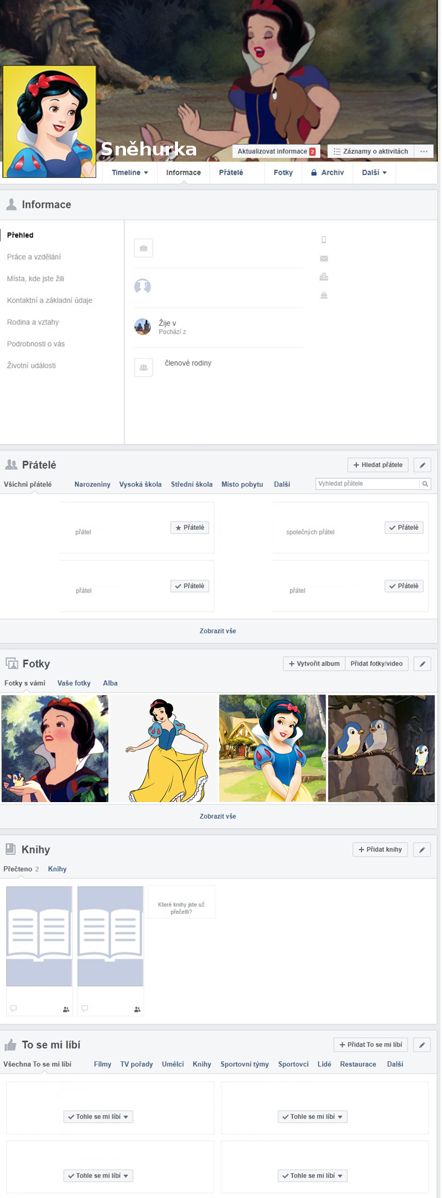
2.
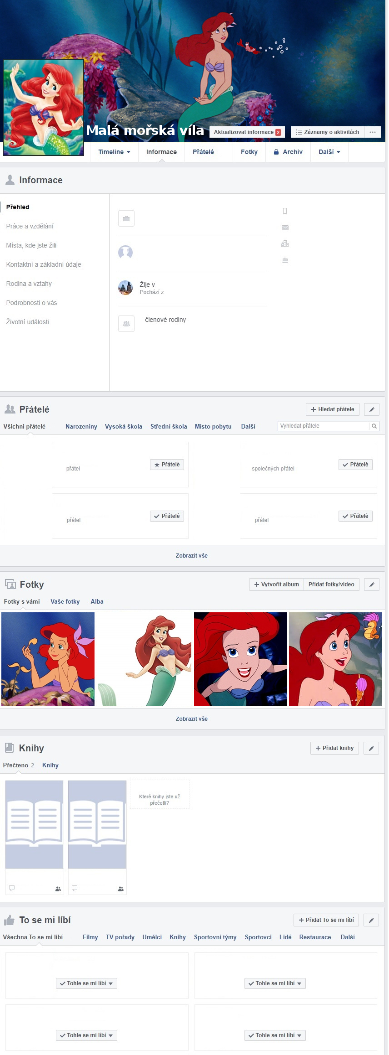
3.
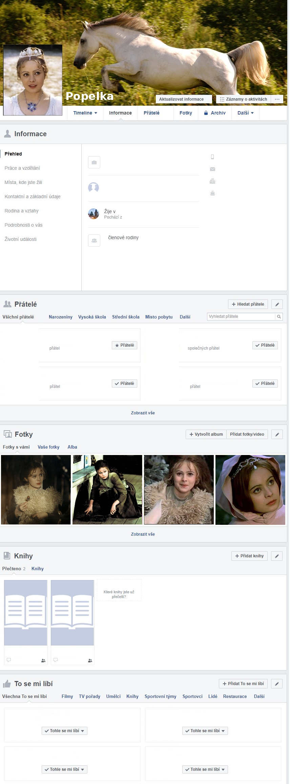
4.
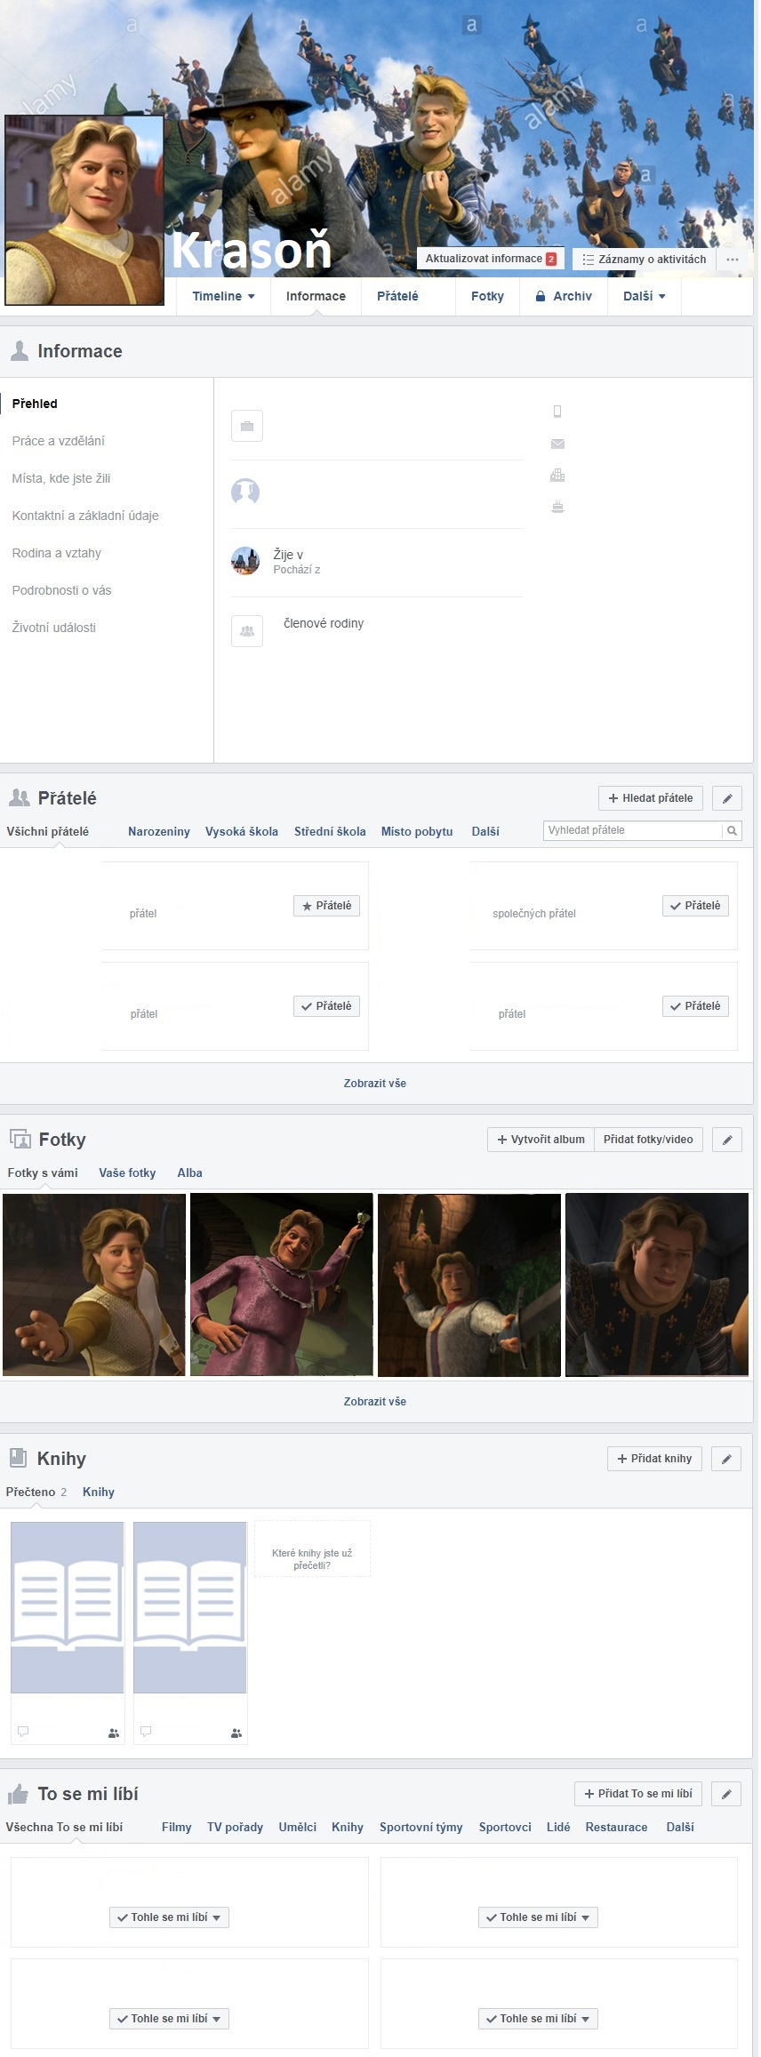
5.
